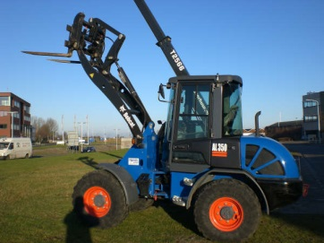



**Handleiding: shovel 3900 kg Bobcat AL275HS**

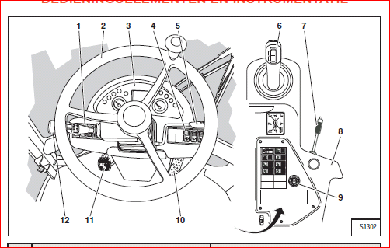

**Bediening**1 Linker bedieningspaneel  
2 Stuur  
3 Dashboard  
4 Rechter bedieningspaneel  
5 Verstelling stuurwiel  
6 Joystick  
7 Parkeerrem  
8 Rechter console  
9 Contactslot  
10 Gaspedaal  
11 Rempedaal  
12 Verlichting, knipperlicht hendel

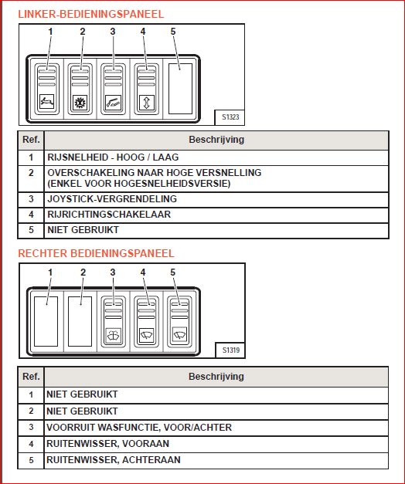**Linker bedieningspaneel**1 Rijsnelheid hoog/laag  
2 Schakeling naar hoge versnelling  
(enkel voor hogesnelheidsversie)  
3 Joystick vergrendeling  
4 rijrichting schakelaar  
5 N.v.t.



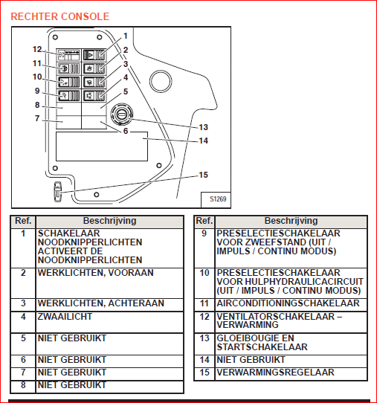**Rechter bedieningspaneel**1 N.v.t.  
2 N.v.t.  
3 Ruitensproeier  
4 Ruitenwisser voor  
6 Ruitenwisser achter

**Rechter console**1 Alarmlichten  
2 Werklamp voor  
3 Werklamp achter  
4 Zwaailamp  
5 / 6 / 7 / 8 n.v.t.  
9 Preselectieschakelaar voor zweefstand  
(uit / impuls / continu modus)  
10 Preselectieschakelaar voor hulphydraulica  
(uit / impuls / continu modus)  
11 Airco (optie)  
12 Ventilator verwarming  
13 Contactslot  
14 n.v.t.  
15 Warmteregelaar

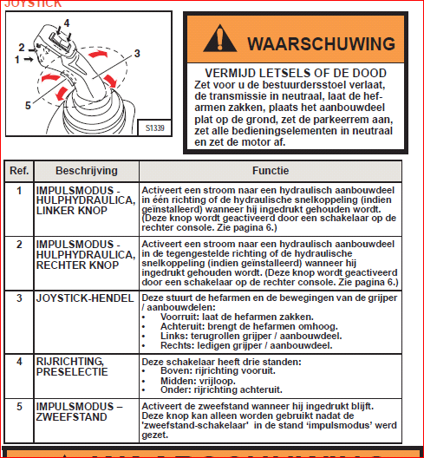**Joystick  
1 Impulsmodus hulphydraulica.**Activeert een stroom naar een hydraulisch aanbouwdeel in één richting of de hydraulische snelkoppeling (indien geïnstalleerd) wanneer hij ingedrukt gehouden wordt. (Deze knop wordt geactiveerd door een schakelaar op de rechter console)

**2 Impulsmodus hulphydraulica.**

Activeert een stroom naar een hydraulisch aanbouwdeel in de tegengestelde richting of de hydraulische snelkoppeling (indien geïnstalleerd) wanneer hij ingedrukt gehouden wordt. (Deze knop wordt geactiveerd door een schakelaar op de rechter console)  
**3 Joystick.**Deze stuurt de hef-armen en de bewegingen van de grijper / aanbouwdelen:

• Voorruit: laat de hef-armen zakken.

• Achteruit: brengt de hef-armen omhoog.

• Links: terugrollen grijper / aanbouwdeel.

• Rechts: ledigen grijper / aanbouwdeel.

**4 Keuzeknop voor / achteruit rijden.  
5 Impulsmodus zweefstand.**Activeert de zweefstand wanneer hij ingedrukt blijft. Deze knop kan alleen worden gebruikt nadat de

'zweefstand-schakelaar' in de stand ‘impulsmodus’ werd gezet

**Starten van de motor**

1 Zorg er voor dat de voor-/ achteruit schakelaar op 0 staat.  
2 Trap rempedaal in.  
3 Draai contactsleutel naar V, ca 5 seconden voorgloeien.  
4 Draai contactsleutel door naar S, motor start.  
 **Stoppen van de motor**1 Draai contactsleutel op 0

**Gebruik de joystick om de bak / lepels te heffen / dalen**1 Joystick naar links, bak dicht.  
2 Joystick naar rechts, dak open.  
3 Joystick naar achter, mast heffen.  
4 Joystick naar voren, mast zakken.

**Rijden en sturen**

1 Zorg er voor dat de bak / lepels vrij van de grond zijn.  
2 Zet de voor-/ achteruit schakelaar, joystick, naar de gewenste richting.  
3 Zet handrem los.  
4 Laat rempedaal los.  
5 Beetje gas geven, de shovel begint te rijden.

6 Met de draaiknop, joystick, kan de gewenste snelheid gekozen worden.  
7 Rijd met de geladen bak of lepels zo laag mogelijk bij de grond.  
Let op: Als er met geladen bak of lepels op hoogte word gereden, kan de shovel omvallen in een bocht!

**Wisselen bak / lepelbord**

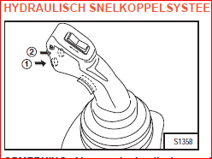1. Breng de hef-armen naar beneden en plaats het aanbouwdeel vlak op de grond.

2. Zet de motor stil. Trek de parkeerrem aan en zet de transmissie in de neutrale stand.

3. Draai de contactsleutel naar de “On” stand. (Start de motor niet). Druk op de

joystick-knoppen (1) en (2) om de druk af te laten . (De hulphydraulica moet met de schakelaar op de rechter console in de impulsmodus worden gezet).

4. Maak de hydraulische koppelingen van het aanbouwdeel los , indien nodig.

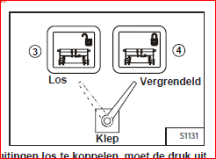5. Zet de klep van het snelkoppelsysteem in de ontgrendelstand . (3).

6. Start de motor.

7. Ontgrendel het snelkoppelsysteem door op de rechter knop van de joystick te drukken.

8. Verwijder het aanbouwdeel door de hef-armen te laten zakken en de kantelcilinders uit te steken.  
9. Installeer het nieuwe aanbouwdeel en zet het vast door de linker knop van de joystick (1) in te drukken.

10. Zet de motor stil. Trek de parkeerrem aan en zet de transmissie in de neutrale stand.

11. Draai de contactsleutel naar de “On” stand. (Start de motor niet). Druk op de joystick-knoppen (1) en (2) om de druk af te laten . (De hulphydraulica moet met de schakelaar op de rechter console in de impulsmodus worden gezet).

12. Zet de klep van het snelkoppelsysteem in de vergrendelstand . (4).

13. Maak de hydraulische koppelingen van het aanbouwdeel vast, indien nodig.